КОНСПЕКТ

урока по физической культуре

для учащихся 7 класса

Раздел « Гимнастика»

Тема урока: « Опорный прыжок в упор присев и взмахом рук соскок

прогнувшись »

Задачи урока:
1. « Закрепить технику упоров на гимнастической скамейке и горке матов,
а также соскока прогнувшись»
2. « Оценить выполнение опорного прыжка в упор присев (высота
гимнастического «козла» - 80 см) и взмахом рук соскока прогнувшись»
3. «Способствовать развитию силовых способностей»
4. «Способствовать формированию правильной осанки»
5. «Воспитывать интерес к выполнению физических упражнений»

Необходимый инвентарь и оборудование: гимнастические скамейки, маты, гимнастический «козёл», гимнастический мостик.

Учитель МБОУ ТР ООШ №3
Сухарская Ю.Я.

Торопец

2015

Часть урока | Содержание | Дозировка | Организационно-методические указания
I.  П  О  Д  Г  О  Т  О  В  И  Т  Е  Л  Ь  Н  А  Я  Ч  А  С  Т  Ь | 1. Построение, отметить присутствующих и отсутствующих, сообщение задач.  2. Строевые упражнения: расчет по порядку, повороты на месте.  3. гимнастический шаг:  4 шага - руки вперед,  4 шага - руки в стороны,  4 шага - руки вперед,  4 шага - руки вниз,  8 шагов - на носках, руки за головой,  8 шагов - на пятках, руки в стороны;  4. Ходьба противоходом, шаг галопа вправо (влево).  5. Бег; бег с поворотом кругом по сигналу.  6. Перестроение в 4 колонны.  7. ОРУ в шеренгах:  1) и. п. – стойка руки на плечах рядом стоящих  1-2- плечи поднять  3-4- и. п.  5-6- ссутулиться  7-8- и. п.  2) и.п. – стойка – руки вниз, взяться пальцами рук  1-3- три отведения рук движением вперед  4- и. п.  5-7- то же, что счет 1-3 движением назад  8- и. п.  3) и. п. о.стойка – руки на плечах  1-3- три пружинистых наклона туловища вперед  4- и. п.  5-7- наклон туловища назад  8- и. п.  4) и. п. стойка – руки на поясе  1-4 - 2 приседа  5-8- мах в сторону правой, мах в сторону левой  5) и.п. – о.с.  1-3- три шага вперед на руках  4- упор лежа  5-7- три шага назад  8- о. с.  6) и.п. – стойка руки на плечах  1-8- прыжки на двух ногах, ходьба на месте.  7. Перестроение в 2 колоны, перед каждой  колонной гимнастическая скамейка, а за  ней горка матов. | 12 мин.  1 мин.  1 мин.  1 мин.  1 мин.  1 мин.  1 мин.  5мин.  4 р.  4 р.  4 р.  4 р.  4 р.  4 р.  1 мин. | «Становись!», «Равняйсь!», «Смирно!» Требовать от учащихся быстроты построения в шеренгу. Обеспечить конкретность и доступность понимания учащимися формулировок задач урока.  Внимание на чёткость выполнения.  Следить за осанкой, точным выполнением задания.  Соблюдать интервал.  «Через центр по 4 марш!»  Обращать внимание на синхронность выполнения упражнений в шеренгах, точно под счет  Максимально отводить прямые руки  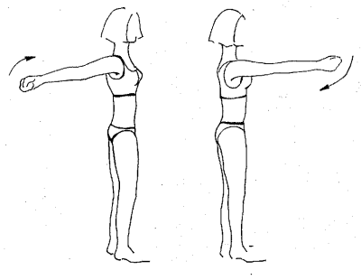  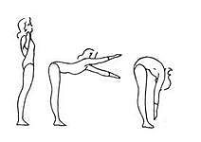  В наклонах вперед прогнуться, в наклоне назад ноги не сгибать  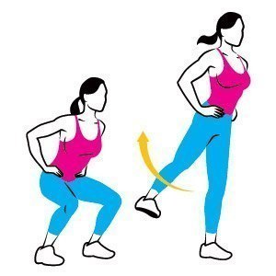  Мах ногой выполнять прямой, опорную ногу не сгибать.  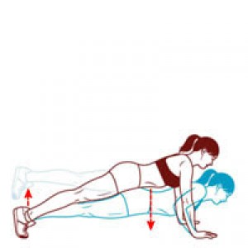  Выполнять точное положение упора лежа.  Колени, носки натянуть.  Соблюдать дисциплину.
II.  О  С  Н  О  В  Н  А  Я  Ч  А  С  Т  Ь | Задания выполняются в колоннах по гимнастической скамейке с переходом на горку матов (высота - 70 см).  1) И.п.- осн.ст., руки в стороны на  гимнастической скамейке;  - ходьба с мячом на голове, руки в стороны по  гимнастической скамейке;  - толчком двух вскок в упор на колени на  горку матов;  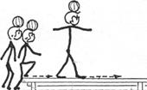  2) И.п. – стойка лицом к гимнастической  стенке.  - передвижение вниз по гимнастическим скамейкам поднимая колени, руки сзади;  - толчком двух вскок в упор присев на горку  матов;  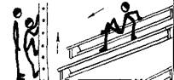  3) И.п. – упор на гимнастической  скамейке;  1- толчком о мостик упор присев стоя на гимнастической скамейке.  2- соскок прогнувшись со скамейки.  3- приземление в полуприсед, руки вперёд -  вверх.  4 – осн.стойка  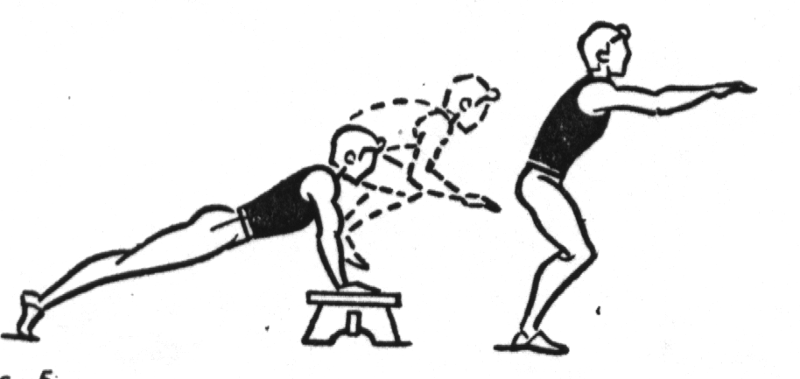  4) И.п. – упор присев на гимнастической  скамейке;  - прыжки в упоре присев с поочерёдной  постановкой рук и ног;  - толчком двух вскок в упор присев,  взмахом рук соскок прогнувшись;  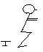  5) И.п. – стойка ноги врозь, гимнастическая  скамейка между ног, руки с опорой на  скамейку;  - толчком ног вскок в упор присев, толчком  ног соскок ноги врозь, с поочерёдной  постановкой рук и ног;  - с 1-2 шагов наскок на две и толчком двух  вскок в упор присев, взмахом рук соскок  прогнувшись;  Переход к гимнастическому «козлу» (снаряд).  6) И. П. – лицом к снаряду.  - сделать 1-2 шага перед гимнастическим  мостом.  - выполнить отталкивание двумя ногами,  постановку рук на верхнюю часть  снаряда.  7) И.П. – лицом к снаряду.  - выполнить разбег, наскок на мостик,  отталкивание, постановку рук, вскок в  упор присев на гимнастического «козла»,  соскок прогнувшись.  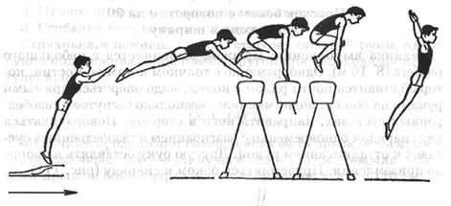  8) Упр. №7 – выполнить на оценку.  Построение в 4 колонны.  Комплекс упражнений на развитие силовых способностей: выполнить 2 подхода  1. Сгибание и разгибание рук в упоре лёжа (отжимание): мальчики -  девочки –  2. Поднимание туловища лёжа на спине, ноги согнуты, руки за голову:  мальчики и девочки.  3. Поднимание туловища лёжа на животе, руки за голову: мальчики и девочки.  Подготовка зала к игре. | 25 мин  1 р.  (2 мин.)  1 р.  (2 мин.)  4 р.  (1 мин.)  1 р.  (2 мин.)  1 р.  (2 мин.)  1 р.  (2 мин.)  2 р.  (4 мин.)  2 р.  (4 мин.)  5 мин.  10 р.  7 р.  15 р.  10 р.  15 р.  15 р.  1 мин. | Элементы выполняются одновременно на двух гимнастических скамейках и матах по отделениям, поточно.  При ходьбе соблюдать осанку, спина прямая, плечи развёрнуты, подбородок приподнят.  Толчок двумя ногами, с высоким подниманием спины, руки ставить с верху в 15 см. от края мата.  Колени поднимать высоко, шаги выполнять чаще.  Колени подтянуть как можно ближе к груди.  Обратить внимание на прыжок вверх( ноги вместе и прямые). На приземлении: полуприсед, руки вперёд вверх, спину держать ровно.  Скоординировать движение рук и ног, спину не прогибать,а высоко поднимать. При вскоке в упор присев колени держать вместе.При соске на приземлении с амортизировать действие внешних сил за счёт лёгкого сгибания ног.  Соблюдать правильную постановку рук, подтягивание колен к груди.  Показать выполнение 1-2 шага с наскоком. Скоординировать движение шагов с наскоком на две ноги и постановкой рук.  Показать выполнение 1-2 шага в разбеге и само упражнение в целом.  Страховка и помощь. Встать сбоку от учащихся у места приземления и страховать его под грудь или под спину. В момент прихода на снаряд в упор присев - за руку.  Указать ошибки. Отметить лучших в выполнении упражнения.  Настроиться на выполнение прыжка на оценку.  Выставить оценки.  Задания выполняются под счёт  Следить за правильностью выполнения: руки – на ширине плеч, в пояснице не прогибаться, животом пола не касаться.  Поднимание с касанием локтями колен, опускание с касанием локтями пола.  При поднимание туловища прогибание с отведением локтей назад, при опускании быть внимательным ( не удариться об пол).  Поставить 4 скамейки квадратом и приготовить 4 волейбольных мяча.
III.  З  А  К  Л  Ю  Ч  И  Т  Е  Л  Ь  Н  А  Я  Ч  А  С  Т  Ь | 1. Игра «Мяч с четырёх сторон».  Играющие, разделившись на четыре равные команды, располагаются за скамейками. В середине квадрата обозначается круг диаметром 2 метра. Из каждой команды выделяется по водящему, который берёт мяч и встаёт в круг, напротив своей команды. По сигналу водящий бросает мяч игроку своей команды, находящемуся справа в шеренге, а он перебрасывает мяч обратно. Когда крайний слева получит мяч, то он бежит на место водящего, а водящий бежит и становится крайним справа в шеренге. Когда первый водящий вернётся на своё место – игра закончена.  2. Подведение итогов урока.  3. Домашнее задание:  - сгибание–разгибание рук в упоре лежа;  - наклон вперёд согнувшись; | 8 мин.  5 мин.  1 мин.  2 мин.  2×10 р.  2×10 р. | Водящий может выйти из круга, только после того как он бросит мяч последнему игроку в шеренге.  Игрок, стоявший крайним слева в шеренге выбегает из-за скамейки после того как поймает мяч.  Если мяч игроком не пойман, то бросок повторяется.  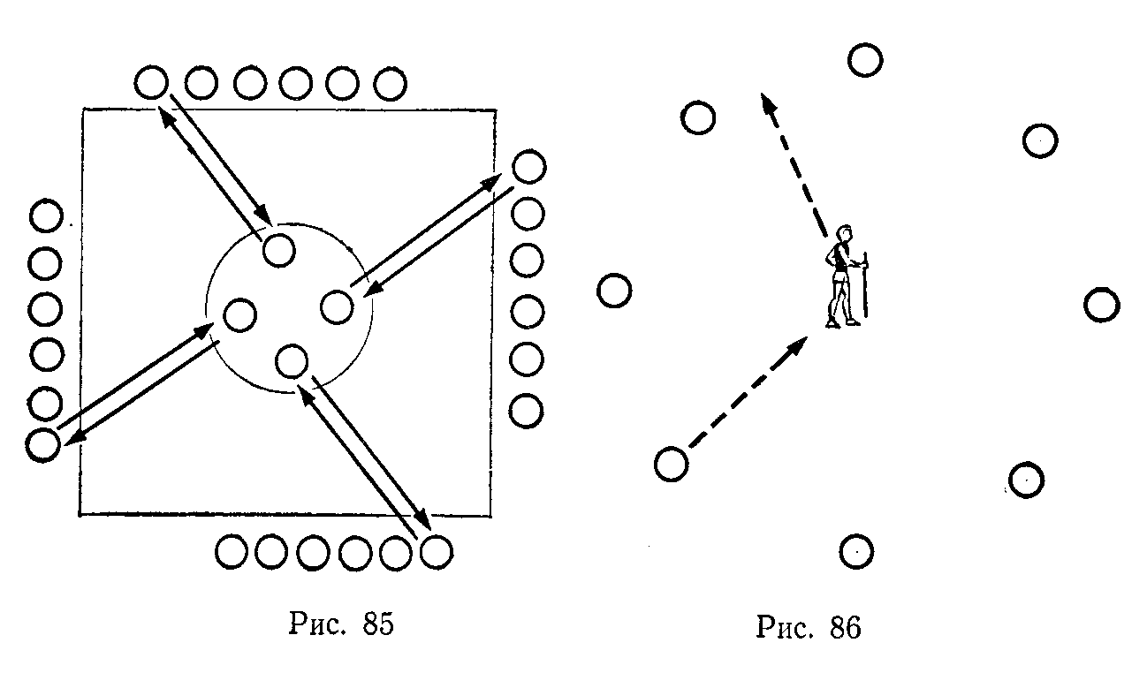  - оценка степени решения задач;  - выявление мнений учащихся о результативности их деятельности;  Наглядно показать выполнение упражнений и объяснить необходимость их выполнения.  Выполнять каждый день.

